长寿府办发〔2020〕21号

重庆市长寿区人民政府办公室
关于印发《长寿区社区居家养老服务全覆盖实施方案》的通知

各镇人民政府、街道办事处，区政府各部门，有关单位：
《长寿区社区居家养老服务全覆盖实施方案》已经区政府同意，现印发给你们，请认真贯彻执行。

重庆市长寿区人民政府办公室
2020年3月 17日
长寿区社区居家养老服务全覆盖实施方案

为深入贯彻习近平总书记关于养老服务体系建设的重要指示精神，加快建设居家社区机构相协调、医养康养相结合的养老服务体系，根据《重庆市人民政府办公厅关于印发重庆市社区养老服务“千百工程”实施方案的通知》（渝府办发〔2018〕99号）和《重庆市社区居家养老服务全覆盖实施方案》（渝府办发〔2019〕110号）等文件要求，制定本实施方案。
一、工作目标
到2020年，全区所有街道、社区基本实现养老服务设施全覆盖。到2022年，全区所有镇、行政村基本实现养老服务设施全覆盖，城市养老服务设施社会化运营率达到90%以上，农村养老服务设施社会化运营率达到60%以上，城乡养老设施具备医养服务能力的比例达到100%，推进社区居家养老服务高质量发展。
二、主要任务
（一）落实规划布局。按照国家和市级标准规范、政策文件要求，在长寿区养老设施布局规划（2015-2025）基础上编制完善养老服务布局发展规划，将规划纳入区国土空间总体规划中统筹考虑并纳入区“十四五”规划，坚持把养老服务设施建设纳入新建居住（小）区配套建设，并与住宅同步规划、同步建设、同步验收、同步使用。已建成城区养老服务设施不足的，应结合城市功能优化和有机更新等统筹规划，盘活利用存量资源改造为养老服务设施。通过购置、租赁和国有闲置资产收回等方式，建设街道社区养老服务中心（站），支持社会办养老机构自主选址建设街道社区养老服务中心（站），并推动设施适老化改造。镇养老服务中心应依托镇敬老院、老年活动中心、闲置学校等，邻近卫生院、公共服务中心等农村公共服务设施规划布局。（责任单位：区规划自然资源局、区民政局、区住房城乡建委、区卫生健康委、区财政局、区国资委、各镇人民政府、街道办事处）
（二）加快设施建设。街镇根据工作目标，及早谋划，及时拟定工作方案并函告民政局，抓紧选址建设，力争提前完成目标任务。城乡养老服务设施要符合《老年人照料设施建筑设计标准》、《重庆市社区居家养老服务全覆盖实施方案》（渝府办发〔2019〕110号）及相关建筑防火设计规范，设备配置要适老化和智能化，配备一定的室外活动场所，并统一标识标牌、统一外观形象、统一功能风格、统一文化氛围。（责任单位：区民政局、区住房城乡建委、区城市管理局，各镇人民政府、街道办事处）
（三）增强运营能力。支持镇（街道）、村（社区）养老服务设施社会化运营，原则上所有城市养老服务中心应由养老机构运营，实施“机构进社区、服务进家庭”全链条服务模式，充分发挥机构养老服务技术优势，设置家庭养老床位，开展标准化居家养老上门服务。在城市，通过公建民营和民办公助的方式，采取“中心带站”运营模式，由街道养老服务中心整合运营辖区所有社区养老服务站，或根据辐射范围，托管运营周边10个左右社区养老服务站；在农村，采取“中心带点”运营模式，由镇养老服务中心输送服务到农村互助养老点、上门服务进家庭，增强养老服务设施运营能力。（责任单位：区民政局、区商务委，各镇人民政府、街道办事处）
（四）提高服务质量。贯彻执行城乡养老服务设施管理服务办法，规范社区居家养老服务内容。争取康复辅具产业到长寿落户，让“长寿造”走进老年人生活。探索开展“中央厨房+社区配送+集中就餐”助餐服务，支持开展社区居家助浴服务，组织开展文化、娱乐、陪伴等精神慰藉服务，鼓励开展老年教育服务，发展社区老年学校，创新开展居家上门助老服务，打造“一刻钟”养老服务便捷生活圈。积极推进智慧养老。依托区养老服务中心成立养老服务指导中心，充实工作力量，并通过购买服务聘请第三方机构、鼓励社会公众参与监督等方式，加强养老服务质量监管，推动社区居家养老服务质量提升。（责任单位：区民政局、区经济信息委、区商务委、区大数据发展局，各镇人民政府、街道办事处）
（五）促进医养结合。支持街道养老服务中心与社区卫生服务中心、镇养老服务中心与镇卫生院一体或邻近规划设置，推进养老服务与医疗服务相结合。社区卫生服务中心、街镇卫生院要加强对老年人的诊疗、体检和健康档案管理，对居家老年人提供家庭签约医生和家庭病床等服务。支持社区卫生服务中心、镇卫生院和社会办医院加强护理及康复能力建设，开办镇（街道）养老服务中心，开设老年病区（床），构建医疗、康复、护理、养老、安宁疗护服务相互衔接的服务模式；支持有条件的镇（街道）养老服务中心开办诊所、护理院等医疗卫生服务设施，逐步提高护理型养老床位比例，到2022年，护理型床位占比不低于50%。鼓励建设社区医养结合型机构，全区至少建设5个社区医养结合型机构，全面提升社区居家医养服务能力和水平。（责任单位：区卫生健康委、区民政局、区医保局，各镇人民政府、街道办事处）
（六）培育服务队伍。加快培养社区居家养老服务管理、保健、护理、康复、营养等专业人才，广泛吸纳社会工作专业人才，有计划地组织社区居家养老服务机构一线服务人员和家庭照护人员开展进修培训。组建社区居家养老服务志愿者队伍，探索“时间银行”制度，整合社区人力资源从事社区居家养老服务。到2022年，培训50名以上养老护理主管、500名以上养老护理员，每年培养引进3名以上养老管理院长。（责任单位：区人力社保局、区教委、区民政局、区财政局，各镇人民政府、街道办事处）
三、保障措施
（一）组织领导。区政府成立由分管副区长任组长的社区居家养老服务全覆盖工作领导小组，负责统筹协调、研究部署、督导推动全区社区居家养老服务全覆盖工作。将社区居家养老服务全覆盖工作作为“保障和改善民生行动计划”目标考核内容，每季度通报工作进展情况。民政、发展改革、财政、住房城乡建设、规划自然资源、卫生健康、人力社保、市场监管等区级部门要加强协调配合，各司其职、各尽其责，共同推动社区居家养老服务全覆盖工作落地落实。强化考核督导，按照“履职照单免责、失职照单问责”责任清单，加强服务监测分析与发展绩效评价，坚持每月督办社区居家养老服务全覆盖相关工作。各镇（街道）要负责整合资源、科学选址，切实做好项目实施和监管检查工作，自文件下发之日起，每月5日前向区领导小组报送《长寿区社区居家养老服务全覆盖推进落实情况表》（附件3）。
（二）资金保障。加大支持力度，将镇（街道）、村（社区）养老服务设施建设资金纳入公共财政预算，合理安排专项资金，将福彩公益金区级留存部分80%以上用于养老服务设施建设、运营补贴和政府购买社区居家基本公共养老服务，撬动和引导社会资本增加建设运营资金投入,形成“政府主导、市场运作、社会参与”的保障格局。区级要建立养老服务产业发展基金，支持养老服务项目建设，多渠道加强养老服务设施建设资金保障。
（三）政策扶持。根据国务院关于推进养老服务发展的有关文件精神，对利用辖区内国有闲置资源建设养老服务设施的，可低偿或无偿使用。完善落实运营补贴制度，将失能老年人家庭成员照护培训纳入政府购买服务目录，根据服务人员配备、服务内容、服务质量和服务反馈等情况，每年对镇（街道）、村（社区）养老服务设施进行服务质量绩效评价，并根据评价结果兑现扶持奖补政策。

附件：1.长寿区街道和社区养老服务设施建设计划表
2.长寿区社区居家养老服务全覆盖工作领导
小组成员名
3.长寿区社区居家养老服务全覆盖推进落实情 况表

附件1

长寿区社区养老服务设施建设任务计划表
（2019—2022年）
序号 | 镇街名称 | 2019年 |  |  |  | 2020年 |  |  |  |  | 2021年 |  |  |  | 2022年 |  |  |  | 合计
序号 | 镇街名称 | 养老服务中心 | 养老服务站 | 互助  站点 | 小计 | 养老服务中心 | 养老服务站 | 互助  站点 | 小计 | 养老服务中心 |  | 养老服务站 | 互助  站点 | 小计 | 养老服务中心 | 养老服务站 | 互助  站点 | 小计 | 合计
1 | 菩提街道 | 1 | 1 |  | 2 |  |  | 6 | 6 |  |  |  |  |  |  |  |  |  | 8
2 | 凤城街道 | 1 | 2 | 8 | 11 |  |  |  |  |  |  |  |  |  |  |  |  |  | 11
3 | 晏家街道 |  | 1 |  | 1 | 1 |  | 7 | 8 |  |  |  |  |  |  |  |  |  | 9
4 | 江南街道 |  |  |  |  | 1 |  | 3 | 4 |  |  |  |  |  |  |  |  |  | 4
5 | 渡舟街道 |  | 1 |  | 1 | 1 |  | 6 | 7 |  |  |  |  |  |  |  |  |  | 8
6 | 新市街道 |  |  |  |  | 1 |  | 6 | 7 |  |  |  |  |  |  |  |  |  | 7
7 | 八颗街道 |  |  |  |  | 1 |  | 9 | 10 |  |  |  |  |  |  |  |  |  | 10
8 | 长寿湖镇 | 1 |  | 8 | 9 |  |  |  |  |  |  |  |  |  |  |  |  |  | 9
9 | 云台镇 |  |  |  |  | 1 |  |  | 1 |  |  |  | 5 | 5 |  |  |  |  | 6
10 | 葛兰镇 |  |  |  |  | 1 |  |  | 1 |  |  |  |  |  |  |  | 10 | 10 | 11
11 | 但渡镇 |  |  |  |  |  |  |  |  | 1 |  |  |  | 1 |  |  | 7 | 7 | 8
12 | 邻封镇 | 1 |  | 5 | 6 |  |  |  |  |  |  |  |  |  |  |  |  |  | 6
13 | 云集镇 |  |  |  |  |  |  |  |  | 1 |  |  | 9 | 10 |  |  |  |  | 10
14 | 双龙镇 |  |  |  |  |  |  |  |  | 1 |  |  | 7 | 8 |  |  |  |  | 8
15 | 龙河镇 |  | 1 |  | 1 | 1 |  |  | 1 |  |  |  | 16 | 16 |  |  |  |  | 18
16 | 海棠镇 |  |  |  |  |  |  |  |  |  |  |  |  |  | 1 |  | 3 | 4 | 4
17 | 石堰镇 |  |  |  |  |  |  |  |  |  |  |  |  |  | 1 |  | 11 | 12 | 12
18 | 洪湖镇 | 1 |  | 10 | 11 |  |  |  |  |  |  |  |  |  |  |  |  |  | 11
19 | 万顺镇 |  |  |  |  |  |  |  |  |  |  |  |  |  | 1 |  | 5 | 6 | 6
合计 |  | 5 | 6 | 31 | 42 | 8 |  | 37 | 45 | 3 |  |  | 37 | 40 | 3 |  | 36 | 39 | 166
养老服务中心：19个，养老服务站：6个，村级站点：141个，共计：166个。
附件2
长寿区社区居家养老服务全覆盖
工作领导小组成员名单
组 长：李 松 区委常委、区政府党组成员
副组长：廖智辉 区民政局局长
成 员：陶中荣 区发展改革委副主任
李切勇 区教委副主任
殷 民 区经济信息委副主任
郭 蓉 区民政局副局长
周 磊 区财政局党组成员
唐 克 区人力社保局副局长
车文利 区规划自然资源局副局长
徐晓核 区住房城乡建委副主任
任小平 区城市管理局副局长
黄广木 区商务委副主任
刘江鹏 区卫生健康委副主任
汪 涛 区国资委副主任
雷现用 区市场监管局党组成员、副局长
陈 健 区医保局副局长
顾艳春 区大数据发展局副局长
领导小组办公室设在区民政局，负责领导小组日常工作，由郭蓉同志兼任办公室主任。
附件3
长寿区社区居家养老服务全覆盖推进落实情况表

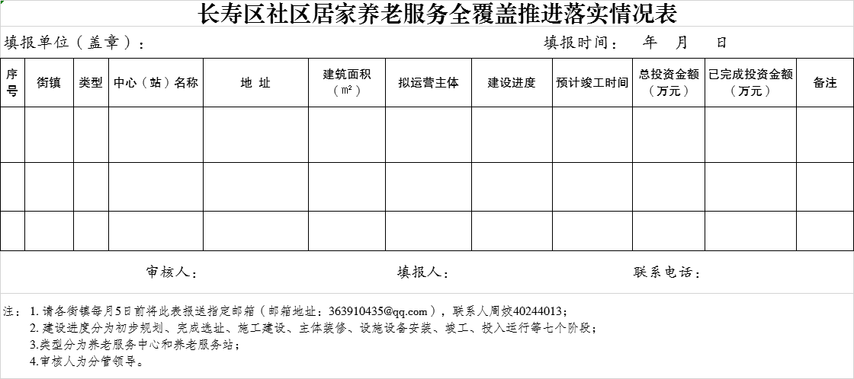

重庆市长寿区人民政府办公室 2020年3月 17日印发

